Via Castiglione, 71 – 40124 Bologna
Nel caso in cui vorreste usufruire del nostro Residence potremmo applicarvi i prezzi stabiliti dalla convenzione UICI e riportati sotto.
- Camera singola 40 euro inclusa Prima colazione
- Camera doppia uso singola 50 euro inclusa Prima Colazione
- Camera doppia 65 euro inclusa la prima colazione.
Per eventuali pasti 18 euro per un gruppo minimo di 15 persone.
NB: per coloro che non pernotteranno presso il Residence CAVAZZA non sarà possibile usufruire del catering a Pranzo o a Cena
PER PRENOTAZIONE Tel +393336725864 – e-mail: info@residencecavazza.it
Causale Prenotazione: Corso Per Fisioterapisti
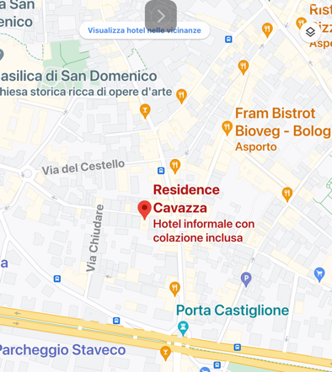
Piantina zona Residence CAVAZZA – Via Arienti, 8 – 40124 BOLOGNA

